МИНИСТЕРСТВО ЦИФРОВОГО РАЗВИТИЯ, СВЯЗИ И МАССОВЫХ КОММУНИКАЦИЙ РОССИЙСКОЙ ФЕДЕРАЦИИ

Ордена Трудового Красного Знамени федеральное государственное бюджетное учреждение высшего образования

**«Московский технический университет связи и информатики»**

Лабораторная работа №9

**Практическая работа с Git**

**по дисциплине**

**«Введение в информационные технологии»**

Выполнил: студент гр. БВТ2403

Кагадеев.В.И

Проверил:

Москва, 2024 г.

**Цель работы:** познакомить студентов с основными возможностями системы управления версиями Git и научить их выполнять основные операции с помощью этой системы.

**Задание 1:**

Скачиваем установочный пакет Git и запускаем его для установки.

Для дальнейшей работы открываем Git Bash.\

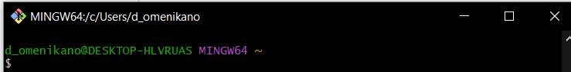

**Задание 2:**

Создаем репозиторий в GitHub, даем ему имя, описание и опции (например, добавим README файл):

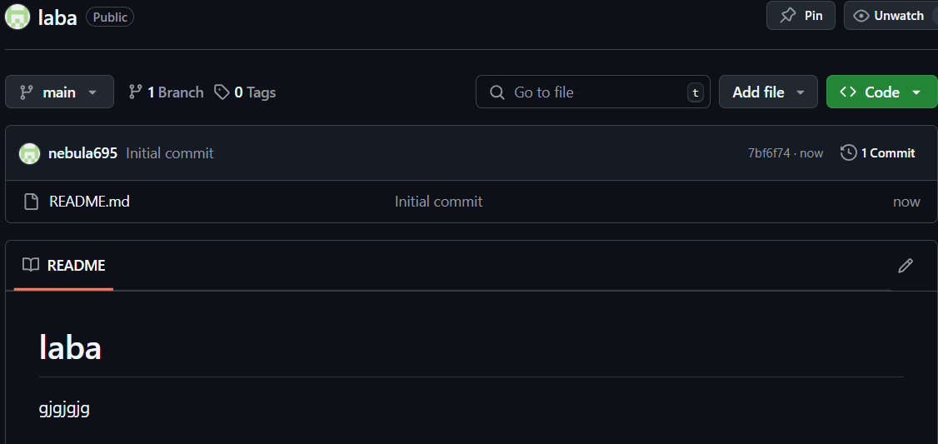

**Задание 3:**

Копируем URL репозитория и клонируем в указанный каталог на комьютере:

**Задание 4:**

Создаем новый файл в той директории, где и наш репозиторий с помощью команды: touch new_file.txt



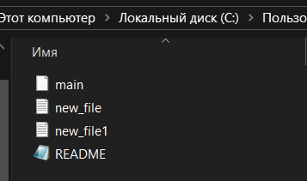

**Задание 5:**

Выполняем командуgit add new_file.txt, чтобы добавить файл в индекс.

Выполняем команду git commit -m "Добавлен новый файл", чтобы закоммитить добавленный файл с комментарием "Добавлен новый файл".

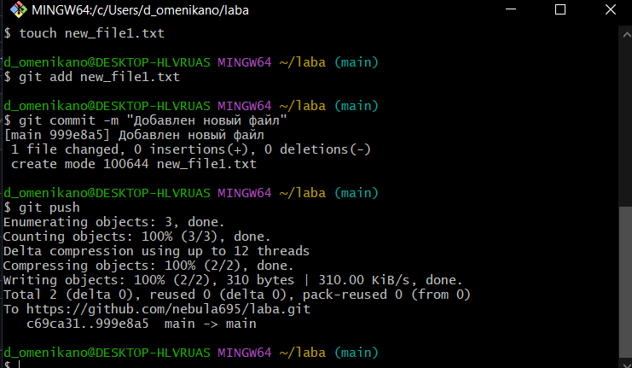

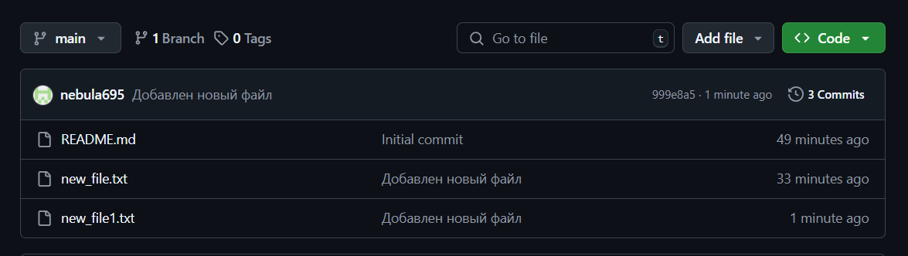

**Вывод:** мы познакомились с основными возможностями Git.